Team žen a mužů Letohrad Orlice
Vás
Srdečně zve na
Ukončení sezóny 2010
kdy:
kde
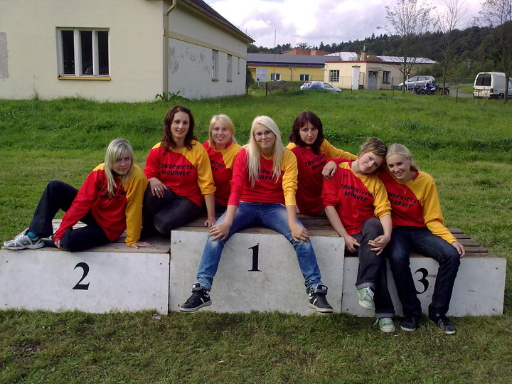
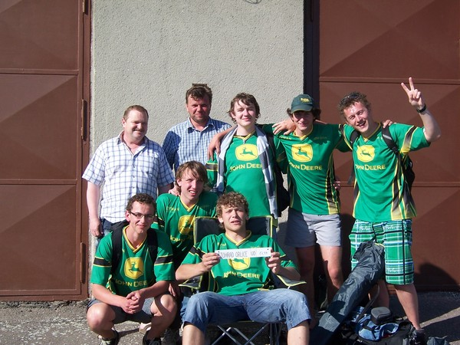

Těšíme se na Vás :o)

